ЧТО ДЕЛАТЬ, ЕСЛИ РЕБЕНОК ПОРАНИЛСЯ
Всякое в жизни человека случается. Особенно если это нормальный человек, то есть он играет, бегает, прыгает, куда-то залезает, что-то мастерит.
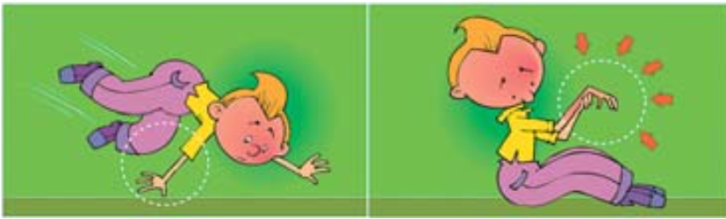
Объясняем ребенку. Если ты бежал, упал, ободрал коленку или локоть, это не страшно. Как только кожа оказалась содрана, наше тело сейчас же начинает «починочные работы». Появляется «болячка», и под ней может безопасно и не спеша нарасти новая, здоровая кожа. Когда эта кожа будет достаточно прочной, болячка отпадёт за ненадобностью, и коленка будет как новенькая. Если ссадина чистая, в неё не попали грязь и пыль, можно вообще ничего не делать. Лучше всего ссадины заживают на воздухе.
Если всё же нужно ранку закрыть, пользуйся бактерицидным пластырем, у него такая мягкая серединка, пропитанная специальным лекарством, чтобы быстрее заживало. Нет под рукой бактерицидного пластыря — можно приложить лист подорожника (только помой сначала!). Даже кусочек чистой бумаги подойдёт.
Если же ты порезался или у тебя вдруг образовалась какая другая рана и идет кровь, нужно сразу обратиться к взрослому. Если рядом никого нет, постарайся перевязать потуже рану (бинтом, платком, шарфом), чтобы остановить кровь. И тогда нужно сообщить об этом взрослому, а если поблизости есть медпункт – обратиться туда. Там окажут помощь – промоют и перевяжут рану.
СОВЕТЫ ПЕДАГОГА-ПСИХОЛОГА
Попробуйте с ребенком поиграть в игру «Скорая помощь». Приготовьте для этого пластырь, бинт, перекись. Можно играть так:
- Кто правильно отреагирует на ранение?
- Кто быстрее обработает рану?
- Викторина с вопросами: если вдруг поранился.

